《安全评价报告信息公布表》
机构名称 | 重庆市安全生产科学研究有限公司 |  |  |  | 资质证号 |  | APJ-（渝）-001
委托单位 | 中国航空油料有限责任公司重庆分公司
项目名称 | 第一使用油库安全现状评价报告
项目类别 | 预评价 现状评价 □验收评价 □其他
所属业务类别 |  | 危险化学品经营储存
安全评价过程控制情况
安全评价项目管理 | 项目组组长 |  |  | 技术负责人 |  | 过程控制负责人
安全评价项目管理 | 吴子科 |  |  | 陈美宝 |  | 冯皓
编制过程 | 报告编制人 |  |  | 报告提交日期 |  | 报告审核人 |  | 报告审批人
编制过程 | 吴子科 |  |  | 2020.6.30 |  | 蔡治勇 |  | 蔡治勇
姓 名 | 认定专业 |  | 安全评价师从业识别卡/证书编号 |  |  | 注册安全工程师  注册证号 |  |  | 是否专职
吴子科 | 水工结构 |  | 1500000000100173/023846 |  |  | / |  |  | 是
李 伟 | 机械、安全 |  | 1800000000201223/020783 |  |  | / |  |  | 是
刘文娟 | 自动化（仪表） |  | 1700000000201153/019235 |  |  | 55140156484 |  |  | 是
唐波 | 化工机械 |  | S011053000110192003004/035894 |  |  | / |  |  | 是
熊仁君 | 化工工艺 |  | 0800000000304234/015225 |  |  | 55070030074 |  |  | 是
蒋 平 | 采油 |  | 1700000000301842/030718 |  |  | 55170171255 |  |  | 是
蔡治勇 | 火工、安全 |  | 0800000000102949/003832 |  |  | 55080052964 |  |  | 是
冯皓 | 化工机械 |  | 1600000000201291/019237 |  |  | 55130140330 |  |  | 是
陈美宝 | 冶金、化工机械 |  | 1500000000100116/016795 |  |  | 0100948 |  |  | 是
项目简介 | 项目概况：第一使用油库位于重庆渝北区两路街道江北国际机场西北角，油库占地面积约25776.2m2。第一使用油库包括3座1000m³航空煤油储罐，2座10000m³航空煤油储罐，1座1000m³回收罐，4座80m³沉淀罐（目前已经废弃，不在使用），1座5m³污油罐（目前已经废弃，不在使用）、1座10m³油罐（SF双层油罐，回收废油），油库总库容24000m³。根据《石油库设计规范》（GB50074-2014）第3.0.1条，第一使用油库属于三级石油库。  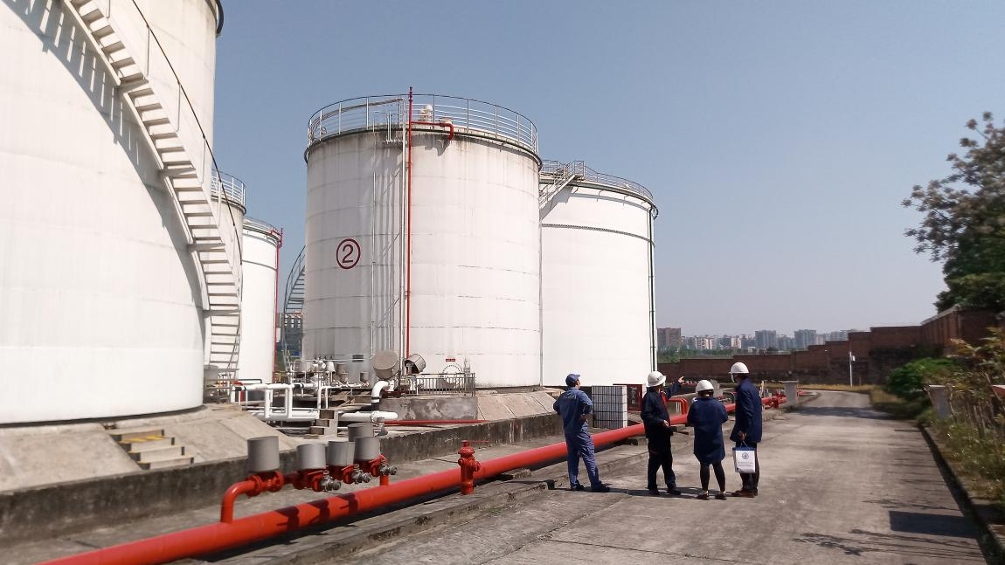
现场开展工作情况 | 勘验人员 |  | 勘验时间 |  | 勘验任务 | 勘验中的问题
现场开展工作情况 | 吴子科、张圣菊 |  | 2020.4.28 |  | 检查 | 主控制室内出现异常报警，未设有处理记录内容。

